Intéressement
Maison mère & Mutations
Qu’en est-il ?

Intéressement : La « Direction locale » a « informé » les membres du CSE du nouveau projet d’accord Intéressement… 🤔
Un grand moment ! La Direction n’est même pas capable de répondre aux questions posées sur leur propre projet qu’ils viennent présenter aux élus du CSE pour leur demander leur avis ! Mais n’allez pas en déduire qu’ils viennent présider la réunion de CSE en mode "touriste" (ils n’aiment pas).
- Le nouvel accord Prévoit un « double Intéressement » (Non pas 2 intéressements, mais une Prime calculée sur 2 socles différents 🤣) les montants seraient un pourcentage du Résultat d’Exploitation… mais la Direction ne peut même pas dire si c’est sur le Rex Brut ou le Rex Net 🤡 Vous comprendrez que 8% est une chose, mais que la valeur à laquelle s’applique ce pourcentage est plus qu’essentiel ! Le résultat final n’est pas le même !
- C’est un accord « pôle » mais qui ne s’applique pas à toutes les entreprises du pôle 🤪
- Le nombre d’heures est calculé sur l’horaire 35h (1 607h / An) alors que les salariés travaillent plus !
- La Loi prévoit un plafonnement de l’Intéressement à 20 % du salaire Brut Annuel, LDC le limite à 10 % 🤔 Sûrement pour vous éviter tous ces soucis de savoir quoi faire de tout cet argent 😂
- Il y aurait une enveloppe spécifique pour « améliorer » la santé et la sécurité (ne rêvez pas trop vite) elle est déjà limitée à 150 €, et versée seulement si les objectifs "inatteignables" étaient atteints… (La Direction a dû aller voir "Mission Impossible" récemment et s’est transposée 🤪)

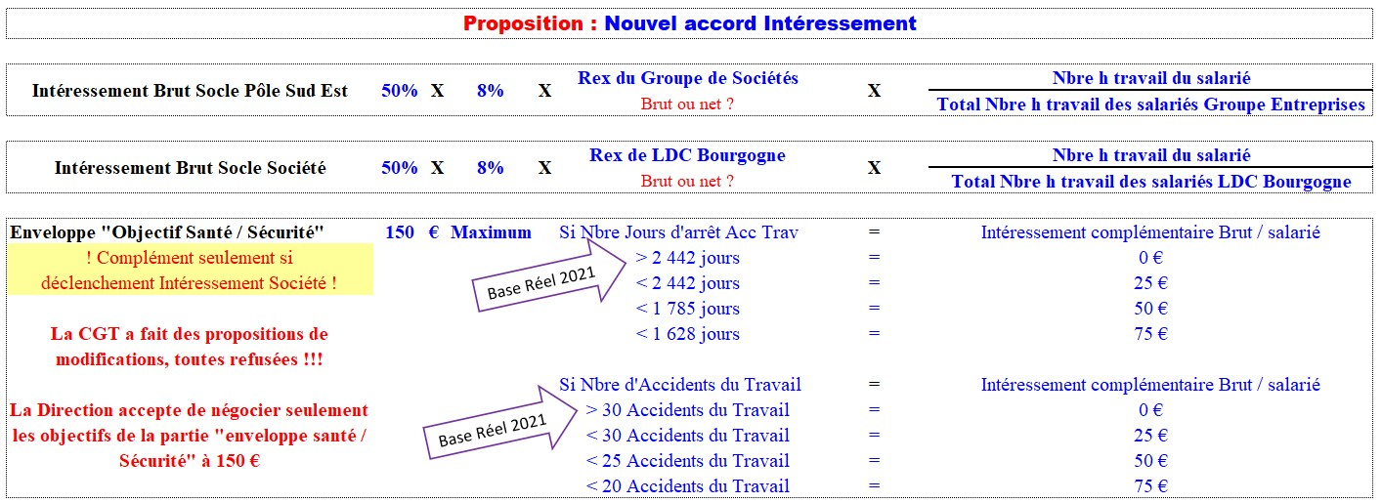
Ce n’est pas une prime aléatoire, variable, qui peut être à zéro € qui va améliorer les conditions de travail, donc de santé et de sécurité des salariés ! Ce sont bien les moyens que la Direction mettra en place sur les postes de travail, sur les cadences, etc, qui amélioreront la santé et la sécurité des salariés !

Et n’oubliez pas, vous n’avez pas touché d’Intéressement les 2 dernières années ! Les comptes de LDC Bourgogne étaient déficitaires ! (N’est-ce pas parce que « notre entreprise » a payé la création de la maison mère ???) Qui a payé les nouveaux locaux ? C’est vous ! (C’est précisément là qu’un expert-comptable désigné et missionné par le CSE pourrait apporter une aide concrète aux représentants du Personnel !)

D’autant plus qu’il y a un autre gros dossier en cours pour lequel les élus du CSE n’ont pas de réponse non plus, et qui engage l’avenir d’une petite centaine de salariés (pour l’instant), il s’agit de la création de la maison mère !

Le rapport de Pro Action ne nous est toujours pas communiqué ! (C’est la 2ème fois qu’ils viennent et la 2ème fois qu’une centaine d’emplois sont concernés à LDC bourgogne !) La Direction ne le communique pas, elle ne répond pas aux questions de vos élus CGT, et se contente de vous informer (oralement sans aucune trace écrite) de vos futures conditions salariales...
Maison mère & Mutations : Une urgence => Ne pas se précipiter ni paniquer !
Le statut des salariés mutés à la maison mère (holding) ne changerait pas car ils garderaient la même convention collective !
=> Vrai pour la convention Collective
=> Faux pour le reste !

Voici quelques exemples (non exhaustifs) de ce que les salariés mutés peuvent perdre…

Jours Fériés => environ 70 h / An perdues (Heures pas mises sur compteur modulation)
Accord 35 h
Pauses => environ 40 h / an perdues ! (10’ / jour X 218 J de travail)

1 jour d’Ancienneté => après 30 ans (soit 12 j pour une carrière complète)
NAO
Médaille du Travail => +15€ Direction + 12€ CSE (par année de présence dans l’entreprise)
Pas de Grille des salaires => donc salaires Conventionnels applicables (environ moins 200 € pour un coef 170)
CSE
Quel Budget social ? Rien n’est défini ! La Loi n’oblige rien !
Et quelle redistribution aux salariés ? Personne ne peut le dire car les élus seront les seuls décisionnaires du comment ils reversent le budget aux salariés !
D’ailleurs y aura-t-il un CSE & des élus ? Combien ? De quels collèges ? Puisque les salariés iront à la maison mère sur volontariat ! Et si moins de 50 salariés => pas de CSE !
Intéressement Participation

Rien n’est négocié ! Ni signé ! ni garanti !

Quel montage financier ?
Maison mère
Quel mode de financement de la maison mère ?

Pour la CGT, la création de la maison mère n’a pas d’autres objectifs que de faire des économies sur le dos des salariés et de faire de l’optimisation fiscale ! (Pour remonter plus de profits aux actionnaires !) Les modalités précises nous ne les connaissons pas, et tant que nous ne serons pas majoritaires au CSE, nous ne pourrons pas désigner d’expert pour nous aider à les trouver.
Mais, comme toutes les entreprises agissent de la même manière, nous savons pourquoi notre direction agit ainsi, et nous savons que l’intérêt des salariés n’est pas leur préoccupation première.

Avant que les salariés ne soient transférés à la maison mère, il est indispensable que les choses soient claires et que des réponses précises soient apportées aux questions posées !
Nous devons savoir précisément le lien entre la « maison mère » et les « Sociétés filles », les modifications actionnariales, le montage financier entre la « maison mère » et les « sociétés filles », et bien encadrer les conditions salariales.
Nous devons savoir quels salariés et combien seront concernés à terme pour intégrer la maison mère.
Et faites bien attention, les salariés mutés pourront peut-être conserver quelques acquis, mais il faut cadrer les futurs droits pour l’ensemble des salariés du siège, sinon, les futurs embauchés (qui sont potentiellement vos enfants, vos petits-enfants) risquent de travailler au SMIC sans aucune protection collective !

Vous l’aurez tous bien compris, la CGT vous informe avec humour, mais tous ces sujets sont extrêmement sérieux, ils vous concernent tous, et ni la Direction ni les autres élus ne prennent leur rôle à cœur dans cette entreprise !
- La Direction ne répond pas aux questions ! Ne respecte pas la législation !
- Les autres élus n’utilisent pas les outils dont dispose le CSE
- Le Secrétaire du CSE accompagne la direction (Il est le seul élu habilité pour faire l’Ordre du Jour du CSE et rédiger le PV de réunion)

Et plus le temps passe, plus la Direction avance ses pions au détriment des intérêts des salariés !

Le syndicat CGT LDC Bourgogne Le 29 juin 2022

